Средства для розжига могут вас убить или покалечить

Пора пикников. У медиков прибавляется работы: дачники и любители шашлыков получают ожоги и отравления, разводя огонь с помощью средств для розжига. Разбираемся, какие из них безопасны
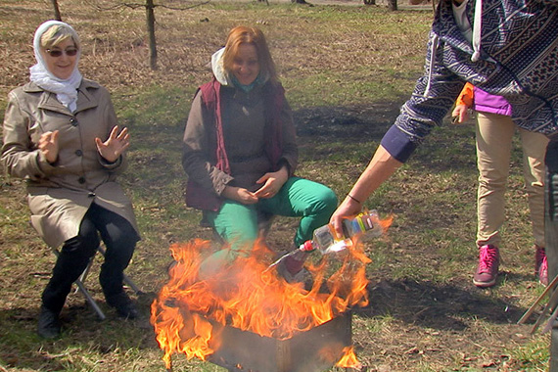
Каждый год мы читаем «сводки с полей». Кому-то обожгло лицо, руки или ноги, кто-то попал в очаг взрыва испарений, кто-то отравился. Такое может случиться, если вы отнесетесь к подготовке к пикнику спустя рукава. Лучше заранее знать, как правильно выбрать средство для розжига.

Из чего делают средство для розжига
Лучшей основой для производства жидкостей считается жидкий парафин. Он применяется при производстве бытовой химии. Парафины отличаются степенью очистки. Чем выше степень очистки, тем продукция будет дороже, но и качественнее.
Но парафин дорогой, и производители пытаются сэкономить. Используют другие основы, это может быть бензин, керосин, уайт-спирит. Отличить их легко: вы почувствуете резкий запах. Покупать такое средство не надо.
Во-первых, это опасно при использовании, во-вторых, бензином будут пахнуть и угли, на которых вы готовите, а значит и еда.
В прошлом году эксперты «Росконтроля» провели тщательное исследование средств для розжига. К сожалению, оказалось, что производители жидкостей для розжига обманывают потребителей: пишут на этикетках один и тот же состав, а вот на деле обнаружено, что сделаны они вовсе из других составляющих.
«Интенсивнее всех горел “костер”, разожженный при помощи средства “Каждый день”. Однако и копоти при горении из этого средства выделилось более, чем достаточно. Кроме того, в процессе использования чувствуется очень сильный запах керосина. Время и интенсивность горения “Чистой энергии” ниже среднего, и меньше, чем у всех остальных образцов. Кроме того, в отличие от других средств она горит не желтым, а синим пламенем, пахнет слабее всех, и не керосином, а спиртом. Дольше всех горит Forester, целых 16 минут 54 секунды. Экспертиза показала, что проверенный образец не менее, чем на 60 процентов состоял из смеси парафинов C15-C17. При этом и стоит это средство дороже всех – 270 рублей за литр», – сообщает «Росконтроль».
Это только некоторые из проверенных экспертами средств. Как видим, самым качественным, но и самым дорогим, оказалось средство на основе парафинов.

А почему это опасно?
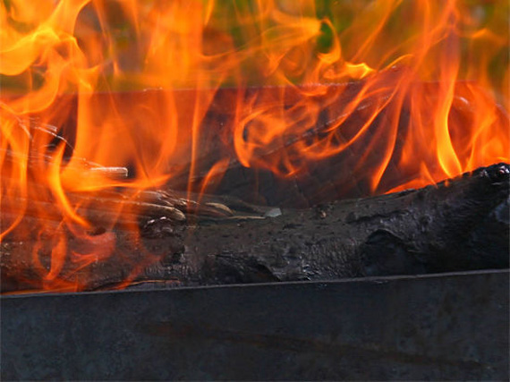
Некачественные средства для розжига могут быть источником опасности. Метанол запрещен в производстве средств бытовой химии. А вот запрета в использовании его как основы средств для розжига нет. Как ни странно, на жидкости для розжига у нас даже нет ГОСТа, эти средства появились на полках магазинов не так давно, вот производители и пользуются пока такой возможностью «разгуляться» бесконтрольно.
Однако понятно, что метанол токсичен, и, конечно же, опасен при употреблении внутрь. Метанол – ядовитое вещество. Были зафиксированы случаи летальных исходов, когда некоторые любители сообразить на троих «соображали» с помощью средств для розжига, а также когда смертельное отравление получали дети, случайно глотнувшие из подобной бутылки.
Метанол (причем совершенно мизерное количество, около 50 мл) – это смертельный яд, а еще метанол, попадая в глаза, может вызвать слепоту. Поэтому специалисты отмечают, что средства для розжига, сделанные на основе метилового спирта, – это опасный фальсификат.
Метанол не повлияет на чистоту приготовленного вами шашлыка, потому что пары метилового спирта испаряются. Опасность вдругом – средство, попав на руки, на одежду, может потом попасть в глаза, последствия – крайне опасны.
Некоторые производители умудряются делать средства для розжига и на основе этилового спирта, который используется для изготовления алкоголя, или же используют технический этанол.
Этиловый спирт подпадает под закон об обороте спиртосодержащей продукции. Чаще всего производители, конечно, не сознаются в этом и на этикетке ничего не пишут, потому что используют этанол неофициально, ведь чтобы работать с этиловым спиртом, надо приобретать лицензию, платить акциз, оформлять большое количество документов.
Если средства для розжига выделяют копоть, то вы съедите ее вместе с шашлыком, а это совсем не полезно.

Чем хороши «правильные» средства?
Средства, сделанные на основе парафинов, обычно не горят сами по себе. Их задача – усиливать горение других материалов. Качественные средства не выделяют опасные пары, они не взрываются, ими нельзя отравиться или сжечь слизистую глаз.
Огонь при использовании средств для розжига должен разгораться медленно. Дешевая некачественная продукция может воспламениться мгновенно и стать источником пожара. Если полить угли плохим средством (на основе спиртов или бензина) и начать их поджигать, происходит хлопок, вспышка огня. Отсюда и многочисленные случаи возгорания и ожогов.

Как распознать качественное средство для розжига?
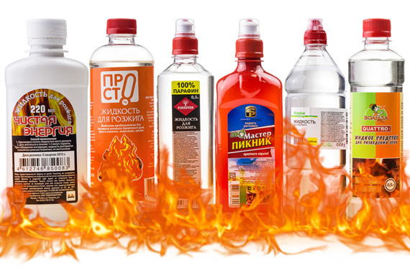
При покупке стоит осторожно понюхать содержимое бутылки. Если жидкость для розжига ничем не пахнет – и при этом стоит копейки (30-40 рублей за бутылку), покупать такое средство нельзя. Скорее всего, оно сделано на основе метанола (метанол не имеет запаха).
Если средство сделано на основе этанола, то оно будет отдавать запахом коньяка. Стоимость его средняя – около 100 рублей. Средство на основе бензина сразу выдаст себя запахом этого топлива.
Правильная жидкость для розжига делается на основе парафинов или смеси парафинов, глицеринов и жирных спиртов. Качественные средства для розжига не может иметь едкий запах, обычно слегка пахнет парафином. Она должна стоить дорого, от 100 рублей и выше.
Упаковка должна быть прозрачной. Хорошо, если крышка исключает протечку, такие «сложные» крышки также защищают и детей от случайного использования средства.
Обратите внимание на вид жидкости – на дне не должно быть осадка.
Взболтайте бутылку. Если появится пена, то, скорее всего, в составе жидкости есть ацетон или бензин, это некачественная жидкость.
Ни в коем случае не покупайте жидкость для розжига с рук, у продавцов на обочинах дорог. Там вы с большой долей вероятности купите сомнительное по качеству, и даже опасное средство. Это почти стопроцентный контрафакт – средство, сделанное где-нибудь в подвале, местными умельцами.

Как правильно пользоваться жидкостью для розжига?
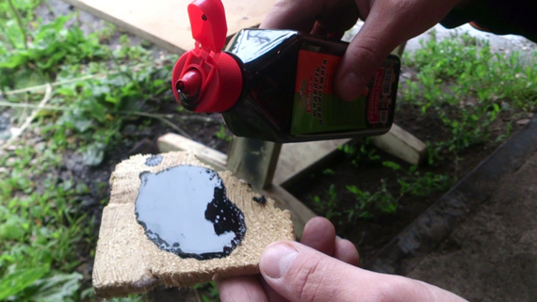
Жидкость, политая на угли, должна прогореть, исчезнуть запах. Для правильного шашлыка угли должны прогореть и покрыться белым налетом – только на этой стадии можно начинать готовить.
Важно! Нельзя подливать жидкость на уже горящие угли! Может резко вспыхнуть пламя, это чревато ожогами.
Избегайте попадания средств для розжига в глаза и на кожу, если это случилось, нужно срочно промыть большим количеством теплой воды. При попадании средств в глаза лучше обратиться к врачу.
Тушить возгорание нужно не водой, а землей, песком, специальным порошком или пеной.
Средства для розжига нельзя использовать в печке и камине.
Что взять на пикник или в поход. Советы экспертов
Спички. Лучше всего, конечно, иметь при себе зажигалку. Можно взять обычные спички, но они могут промокнуть. Хороший вариант – охотничьи спички, они хорошо горят и устойчивы к влаге. Продаются еще так называемые железные спички (похожие на бенгальские огни), но они показывают себя не лучшим образом, не всегда хорошо зажигаются. Удачный вариант – туристические спички, у них высокая температура горения.
Сухое горючее в таблетках. Есть таблетки стандартного размера, диаметром 2-3 см. Такая таблетка горит примерно 10 минут. Одной таблетки обычно хватает, чтобы развести костер из полусухих дров. Бывают таблетки горючего в упаковке из фольги («Гефест» и другие), они крупнее, и горят такия таблетка почти час. Это хорошее решение, когда в лесу дождь и трудно будет найти сухие дрова. Таблетки сухого горючего нужно беречь от влаги.
Брикеты. Делаются из прессованной древесной пыли, пропитанной парафином, горят
5-6 минут. Удобны и эффективны для розжига огня.
Огонь Лебедева, или Свеча Лебедева. Это конус, обычно сделанный из опилок, опять же пропитанных парафином, а внутри – твердое горючее. Это совершенно необходимая штука в длительном походе. Высота пламени – до 20 сантиметров, будьте осторожны. Это средство разжигания огня не боится ветра и дождя. Им не только можно развести огонь, причем даже из сырых дров, но еще и согреться у его пламени, без костра, на нем же приготовить еду или вскипятить воду, посушить вещи. Огонь Лебедева полезен и как факел и сигнал бедствия.
№ п/п | Наименование учреждения | телефон
1 | Единыйтелефон экстренных оперативных служб | 112
 | Единый телефон пожарных и спасателей | 01 (101)
2 | Полиция | 02 (102)
3 | Станция скорой медицинской помощи | 03 (103)
4 | Аварийная газовая служба | 04 (104)

